Geografie - clasa a X-a
Fișă de lucru
Metropole și megalopolisuri
RED -diferențiat - dezvoltare
A. Analizați harta de mai jos și răspundeți următoarelor cerințe:
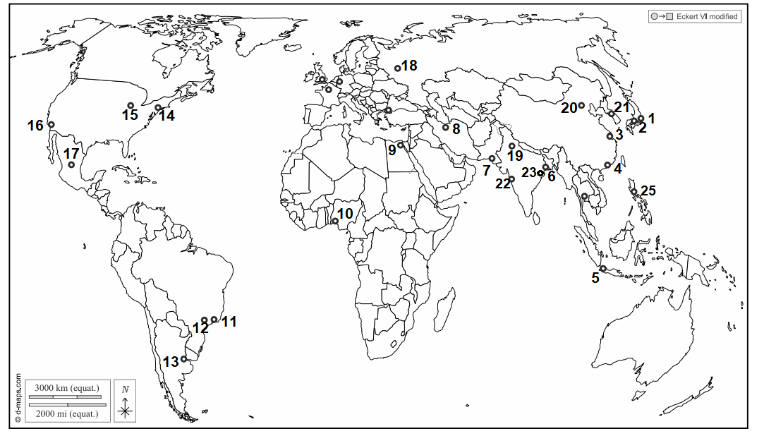
Sursa: https://d-maps.com/ prelucrată
Completați enunțurile de mai jos:
1. Orașele marcate cu cifrele 1 și 2 fac parte din megalopolisul ___________________ situat pe Insula ___________.
2. Este situat în nord-estul Indiei orașul metropolă marcat cu cifra ____________.
3. Orașul marcat cu cifra 15 se numește ______________ și face parte din megalopolisul _______________ situat în ___________________.
4. Orașul metropola marcat cu cifra 3 este _____________.
5. Orașul marcat pe hartă cu cifra 21 face parte din megalopolisul_________________.
6. Cel mai mare stat cu populație musulmană are marcată pe hartă capitala cu cifra ______,
și se numește_______________.
7. Orașele marcate, pe hartă, cu cifrele 11 și 12 formează megalopolisul _______________.
8.Este situat pe coasta nord-estică a SUA orașul marcat cu cifra _________care face parte din megalopolisul numit________________.
9.Este situat pe coasta sud-vestică a S.U.A. orașul marcat cu cifra _________ și face parte din megalopolisul numit________________.
10. În Vestul Indiei este orașul metropolă marcat cu cifra ____ și se numește___________.
11. Cel mai mare oraș din emisfera estică este ___________și este marcat pe hartă cu cifra________.
12. Cel mai mare oraș ca număr de locuitori în care se vorbește limba spaniolă este_______ și este marcat pe hartă cu cifra _________.
13. Cea mai mare metropolă a Africii este __________și este marcat pe hartă cu cifra___.
14. Capitala statului în care predomină religia musulmană șiită, este marcată, cu cifra ___ și se numește__________.

B. Comparați metropola cu megalopolisul având în vedere o asemănare și 2 două deosebiri.
C. Precizați cinci factori care pot condiționa extinderea metropolelor.

